Une réalité :
Peut-on continuer à enseigner les mathématiques comme en 1951 quand on est en 2021 ?

Le projet avec Paul : Comment faire du numérique innovant quand on n’a pas d’argent ?
Un peu de contexte :
Sébastien Hugot :
«
Je suis un utilisateur régulier et très satisfait de Paint.net dans ma pratique personnelle et dans ma pratique d’enseignant (pour les fiches d’exercices par exemple).
J’ai une expérience de développeur d’applications mobiles dans le secteur privé (iOS/Swift).
Pendant mon année de préparation au CAPES, j’ai décidé de me former à node.js car je savais que je pourrais le valoriser si j’échouais au concours. J’avais un préjugé autour du développement web et de javascript que je considéraient « moins nobles » que le développement de « vraies applications » (avec du code compilé). Petit à petit, javascript est devenu mon langage de coeur : il est verbeux et permissif, moins sec à lire que le python. Et les opérateurs de programmation fonctionnelle map, filter et reduce sont inclus de façon native. Bref, beaucoup de qualités qui ont été ajoutées au fil du temps et qui rendent la programmation agréable.
En début d’année, j’ai fabriqué des présentations de type Powerpoint pour les questions flash et au moment du chapitre sur les puissances, je me suis dit que ça épaterai les élèves si j’utilisais des présentations de type Prezi (présentations avec zoom/dézoom).
Début décembre, un mardi matin, j’avais du temps libre et j’ai décidé de consacrer la matinée pour regarder s’il existait des projets en javascript sur github autour de cette fonctionnalité de zoom infini. J’avais déjà une expérience des packages npm (gestionnaire de modules node.js similaire à pip pour python tant sur la facilité d’utilisation que sur la richesse) et j’envisageais d’abord de trouver un package npm, même s’il aurait alors fallu amener mon ordinateur personnel en classe (car il faut les droits utilisateurs adéquats pour exécuter un serveur node.js et je n’ai pas de temps à perdre sur ce genre de détails).
J’ai rapidement trouvé un projet (https://github.com/TomHumphries/InfiniteCanvasWhiteboard) qui faisait ce que je voulais. Le code javascript est directement dans la page html de démonstration, j’ai trouvé ça très agréable et très pédagogique. En fin de matinée, j’avais compris le principe et je pouvais ajouter des images pour pouvoir faire des présentations facilement. Le lendemain, je m’intéressais à fabric.js car ça ne sert à rien de réinventer la roue. Parmi toutes les bibliothèques de type « canvas wrapper», j’ai choisi fabric.js car sa page de démonstration m’a séduit, et aussi car il fallait bien en choisir une. J’ai d’ailleurs essayé le plus possible (au moins au début) de découpler cette bibliothèque « vue » du modèle pour laisser la possibilité d’en changer et d’en brancher une autre. L’éditeur Scratch est basé sur paper.js.
Une fois cette matrice de base mise en place, j’ai commencé à chercher à fabriquer des jeux pour les élèves. On était dans le chapitre sur les puissances et je voulais mettre en place un puzzle impliquant des objets de tailles très différentes (une molécule, une chaussure, une planète) qu’il faudrait associer avec une écriture scientifique en mètres. J’ai laissé ce mini-projet de côté parce que j’ai considéré qu’il n’apportait pas grand-chose dans l’état actuel du logiciel (il faut mettre en place des règles graduées, dont les graduations s’adaptent au niveau de zoom, et de nombreux autres objets).
Ensuite j’ai passé un peu de temps sur « icSparkle » (un scintillement qui permet de retrouver un objet après que l’on ait beaucoup dézoomé), car il est assez facile de « se perdre » dans l’infinité du canevas.
»

Le logiciel est un prototype, sans prétention au niveau de la qualité du code.
Sébastien s’est concentré sur l’interaction entre l’utilisateur et les objets interactifs virtuels.

Le logiciel a l’architecture suivante :
/lib ← toutes les bibliothèques pour faire fonctionner le logiciel
index.html ← la page internet : un peu de html , beaucoup de javascript

La page html est ouverte en local : le programme fonctionne en mode hors-ligne.
Le vrai bouleversement est intervenu avec le lot de concepts « souris verte ».
C’est un type de mini-jeu exercice (« challenge ») dans lequel :
On attrape un objet, on le « trempe » dans des bains, ce qui altère l’objet.
On veut que l’objet passe de l’état initial A à l’état final B, montré dans une zone de validation.

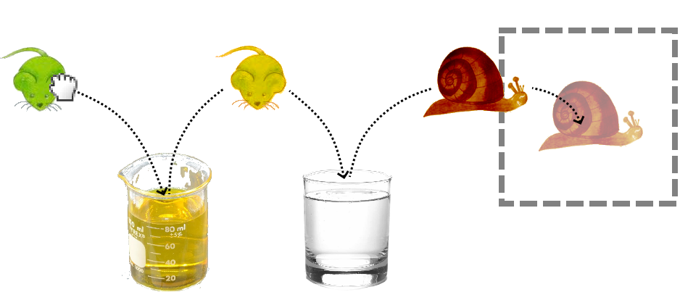

Si on lâche l’objet avant d’avoir validé le challenge, alors l’objet revient instantanément à son état initial.

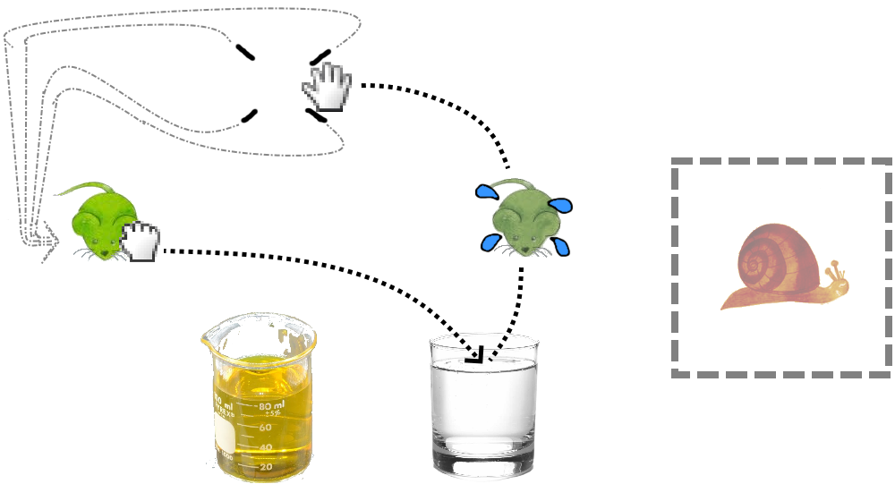

Ce lot de concepts est, à mon avis, très prometteur car il permet de faire des erreurs, encore et encore et encore et ce n’est pas grave de faire des erreurs. Bien au contraire, on peut essayer autant de fois que nécessaire. On peut faire beaucoup d’essais en quelques instants.
En pratique, nous enseignons les mathématiques donc nous avons conçu des challenges autour des nombres : partant d’un nombre, parmi les opérateurs proposés, lesquels faut-il utiliser et dans quel ordre pour arriver à un nombre cible ?
C’est assez proche du jeu « le compte est bon ». Mais ici, on a deux types d’objets bien distincts : les nombres et les « opérateurs ».

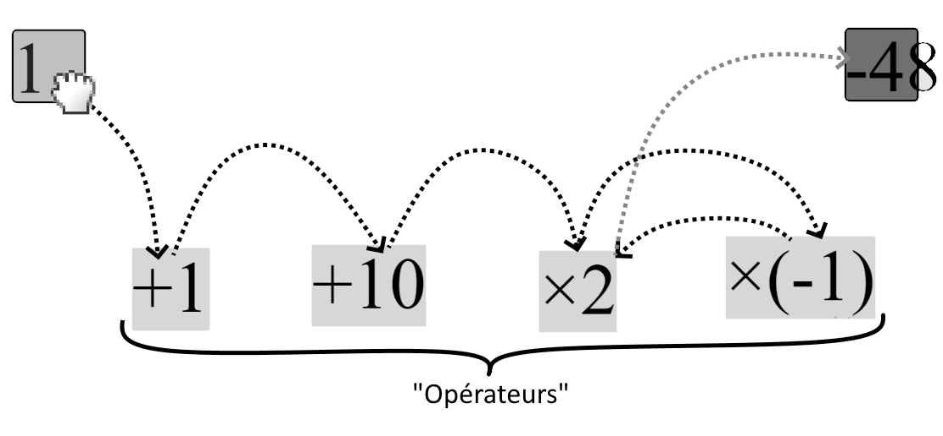
La vision première de Sébastien était de proposer des challenges générés aléatoirement qui s’enchaînent indéfiniment pour que les élèves s’imprègnent petit à petit de la notion mathématique mise en avant dans le challenge.

Paul a proposé de disposer les challenges les uns à la suite des autres, comme sur un parcours de golf, avec des configurations préparées à la main.
Il a aussi proposé de reprendre le concept de par, ce qui donne à l’élève le nombre d’opérations minimum pour arriver au nombre cible.

Expérimentation n°1, Sébastien, 18/02/2021, salle de technologie : un golf préparé par Paul

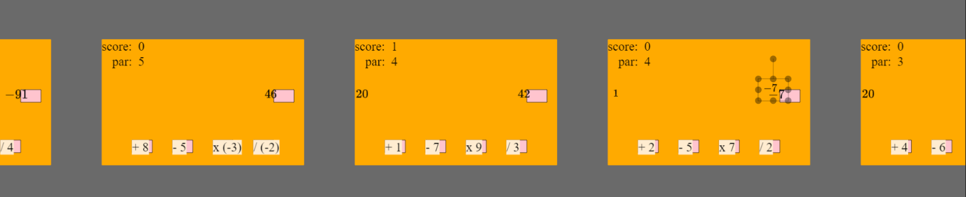
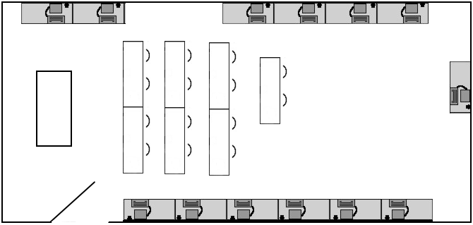
Schéma de la salle utilisée :

La séance d’une heure a été partagée en deux, et la moitié des élèves faisait alternativement :
- 25 minutes avec le logiciel sur les ordinateurs
- 25 minutes sur une activité papier au centre de la salle

C’était la dernière séance de mathématiques avant les vacances d’hiver. Sébastien voulait y instiller une atmosphère décontractée. La mise en place n’a pas été simple, il fallait lancer les deux activités.
L’activité papier était sur les priorités opératoires : il fallait remplir les trous avec les bons opérateurs dans des égalités numériques.

Observations :
Les premières secondes, de découverte du logiciel sont les plus intéressantes. Malheureusement, Sébastien n’a pas pu regarder tous les élèves.

Armand, comme d’autres élèves, commence par attraper un opérateur et l’approcher du nombre à gauche. Naomy va plus loin et édite le texte de l’opérateur (en faisant un double clic) pour fabriquer un opérateur qui l’aiderait à terminer le premier challenge plus facilement. Les élèves qui n’arrivaient pas à se mettre en route étaient guidés, soit par le professeur, soit par leurs camarades adjacents.
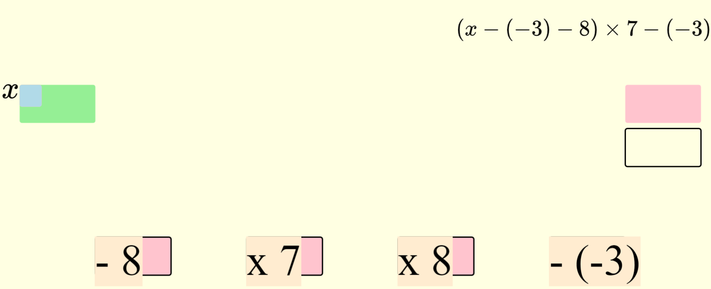
Ensuite, on a laissé les élèves chercher à résoudre les challenges. Une autre activité était proposée aux élèves qui avaient terminé tous les challenges : des challenges « sans fin », générés aléatoirement, autour des expressions littérales.

Analyse :
Bons points:
- le programme capture l'attention de l'élève (même en étant ni fluide ni graphiquement léché (ça ne faisait pas trop barrière)).
- on a à la fois un côté "die and retry" et un côté "Peux-tu atteindre le meilleur score ?"
- les élèves utilisent de façon répétée l’opérateur [- 1]. Même si ce n’est pas très élégant ou très performant, cela renforce leur familiarité avec les nombres relatifs.
- les élèves communiquaient entre eux pour montrer ce qu’il avait réussi à faire avec le logiciel (déplacement d’éléments, déploiement de nouveaux éléments). Ils étaient dans une dynamique d’appropriation.

Mauvais points:
- Les élèves qui ont fait l’activité papier sur les priorités opératoires après avoir utilisé le logiciel font les calculs de gauche à droite en ignorant les priorités opératoires.
- Il était nécessaire de parcourir le système de fichiers du collège pour lancer la page html. Un hébergement sur un serveur aurait accéléré l’accès.
- Le logiciel était plus ou moins fluide en fonction du navigateur internet utilisé. (Certains élèves ont eu une meilleure exprérience utilisateur que d’autres).
- Certaines filles n’ont pas voulu aller sur l'ordi et sont restées sur l’activité papier
- Certains garçons n’ont pas voulu quitter l'ordi (élèves fragiles et dissipés)

Autres remarques :
La démarche très originale de Naomy donne envie de créer des jeux sans mode d'emploi, ni aide extérieure.

Après cette séance, Sébastien a pensé que ces améliorations étaient souhaitables :
- afficher aussi l'expression qui se construit petit à petit en montrant bien que c'est parenthésé à chaque étape
- créer un jeu avec un opérateur [()] pour montrer que 1 + 2 x 3 != (1 + 2) x 3
- ajouter un compteur d'essais pour voir si les élèves font beaucoup d'essais
- ajouter un compteur moyenne (opérations par essai)

Expérimentation n°2, Sébastien, 29/04/2021, salle de technologie : fractions (chall. sans fin)
Le protocole est pratiquement le même : même salle, même découpage (25/25).
Ce qui change : la séance est dédiée aux fractions. 6 activités interactives « sans fin » étaient proposées.
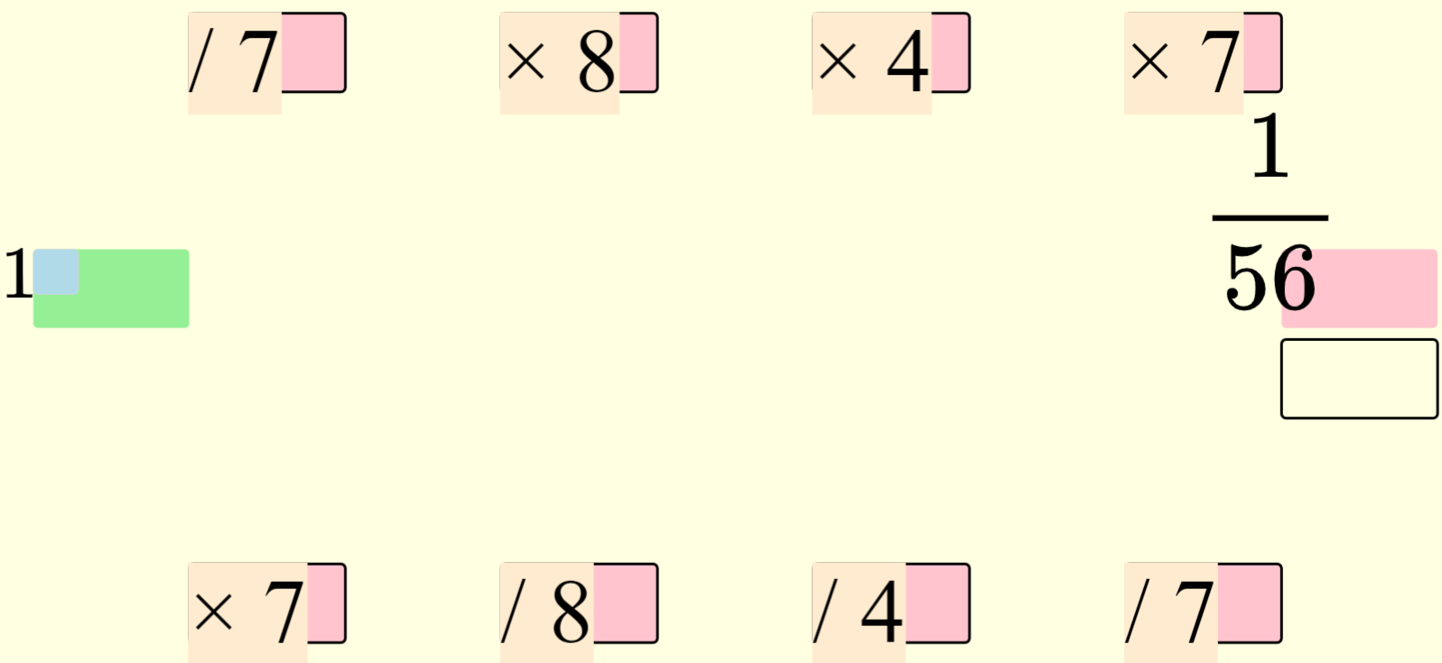
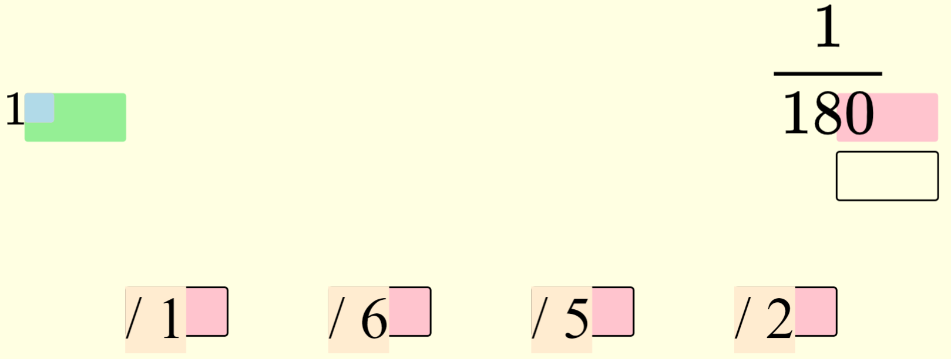

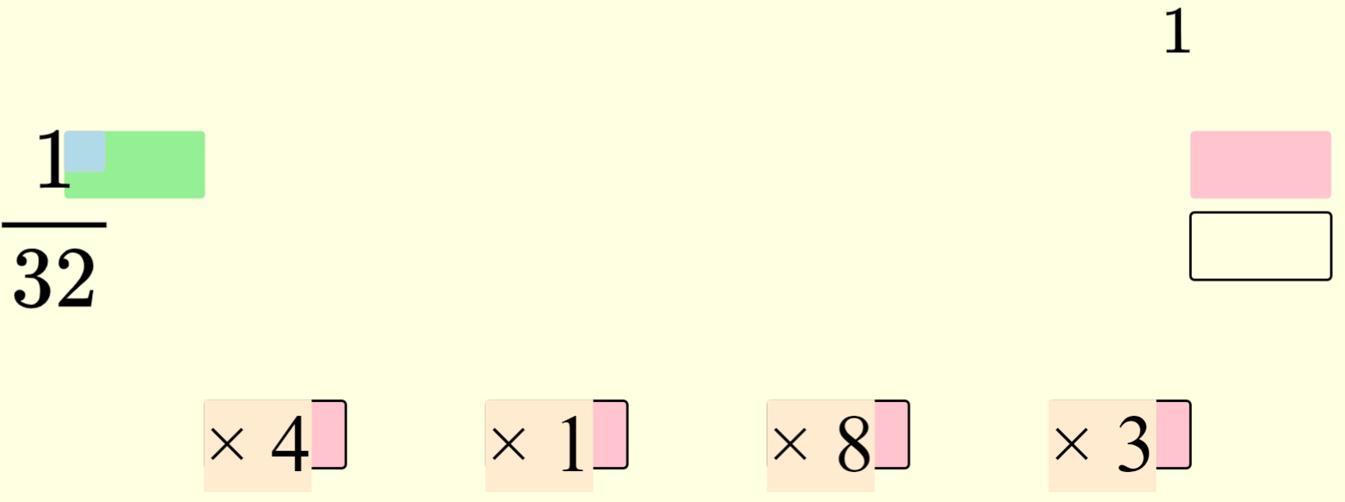
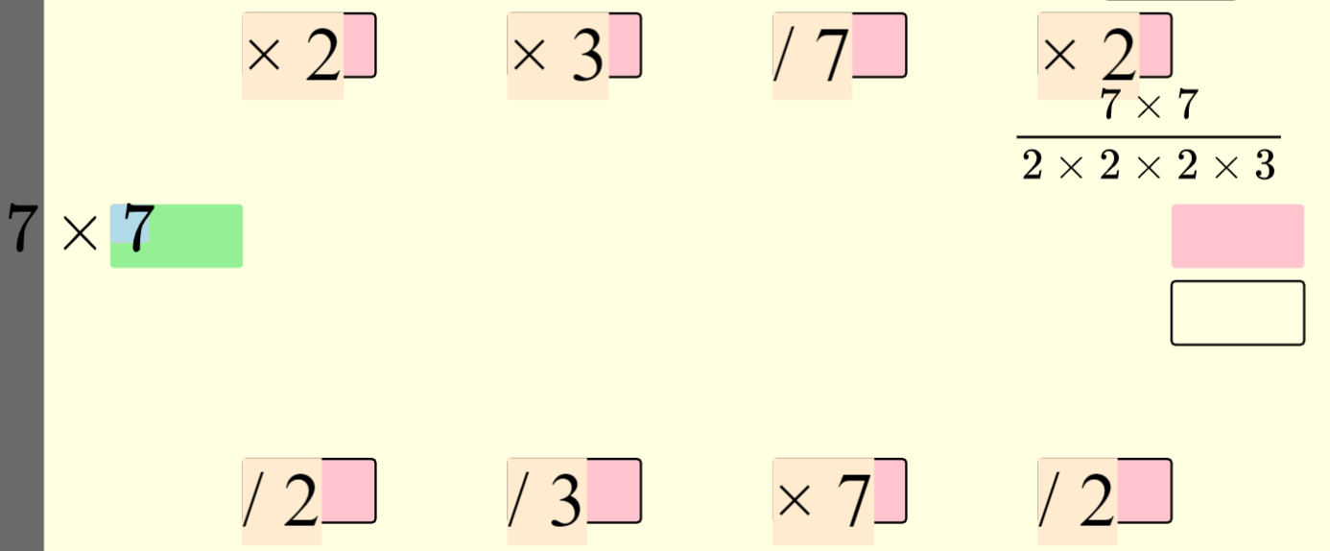

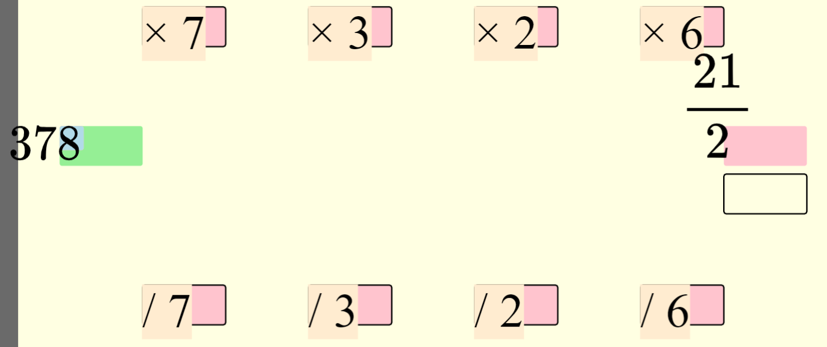
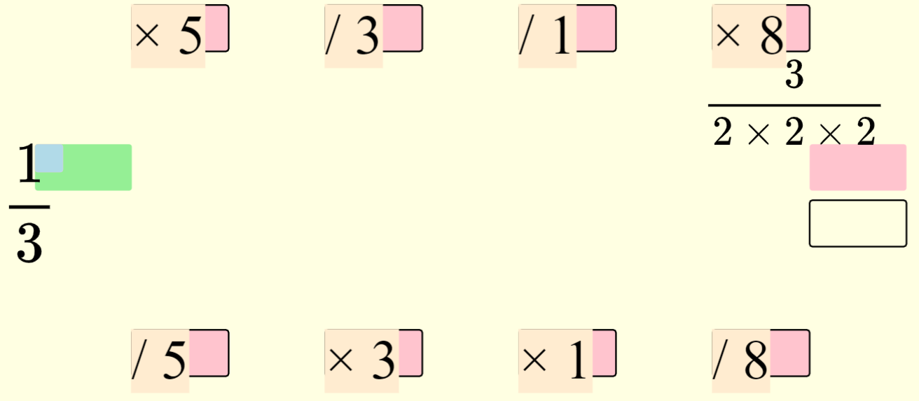

Observations :
Une fraction non négligeable des élèves redécouvre le logiciel : il faut leur réexpliquer comment cela fonctionne.
Problème principal: l'affichage n'est pas bon: la zone de challenge déborde de l'écran
- Sébastien avait déjà passé du temps à configurer les affichages pour chaque élève dans l’expérimentation précédente mais cette fois c’était encore plus marqué. (Soit l'élève arrive à dézoomer dans le canevas en utilisant la molette de la souris, soit il faut changer le niveau de zoom de la page hôte et ensuite rafraîchir la page). Effet secondaire : la souris verte devient énorme quand elle est réinitialisée.
Les élèves en difficulté ont parfois eu du mal à démarrer
- à cause des problèmes d'affichage
- à cause du fait qu'ils n'ont pas autant intégré que Sébastien la mécanique de souris verte
Remarques :
Certains élèves qui ont commencé par l’ordinateur n'ont pas entendu la consigne du travail sur feuille : peut-être trop concentrés sur le jeu ?
Certains élèves ont passé trop de temps sur le challenge1. Il ne faut pas négliger le passage automatisé à l’activité suivante.
Certains élèves (très bons élèves) ont terminé assez vite les activités et ont ensuite passé leur temps à tester les raccourcis clavier et les possibilités de l'environnement ("Il est un peu buggé votre logiciel Monsieur.")

Autres utilisations du logiciel :
en classe :
- présentation interactive de l’addition de fractions (29/04/2021)
- question Flash (31/04/2021)
en distanciel :
- pour faire une vidéo de correction d’exercices (07/05/2021)
- pour fabriquer des feuilles de corrigés (08/05/2021)

Difficultés rencontrées :
très pratique : différents moniteurs, différentes résolutions d’écran
on a préféré adapter la résolution d’écran avant de faire le test avec les élèves de Paul

Difficulté (ou richesse?) liée à l’absence de consigne textuelle : les élèves ne savent pas vraiment comment faire dans les premières secondes de l’utilisation du logiciel. Ils essayent plein de choses. « Monsieur, j’ai tout cassé. »

Difficulté liée à la conception et sa solution : l’absence de prétention
Les objets qui ont été conçus sont des premiers jets,
il faudra les raffiner au fur et à mesure.
Je ne suis ni un informaticien senior, ni un mathématicien senior, j’ai simplement fabriqué des objets qui me semblaient pertinents pour réaliser ce que j’avais en tête.
La partie immergée de l’iceberg reste à être développée. Ce que j’ai fabriqué jusque là représente moins de 5 % de que j’ai envisagé faire.

Difficulté liée au poste de travail : Le logiciel est plus ou moins fluide sur différentes machines et différents navigateurs.


Transition vers la partie 2 : maintenant les élèves vont coder leur propre jeu.
Sébastien va proposer à ses élèves de programmer
avec Scratch au retour en présentiel (mois de mai).

Paul a proposé à ses élèves de programmer avec Scratch :

Influences :
The Incredible Machine (TIM) (découvert en cours de techno en 3ème)

« Héros » :

Jonathan Blow :
Créateur de The Witness
Promeut la communication non-linguistique
S'oppose aux jeux « à la Farmville » (manipulation et « mauvaise chronophagie »)
S'oppose à la gamification (il ne suffit pas de saupoudrer de la poudre de jeu pour créer un jeu)
Préocuppé par l’éducation et par l’avenir
Pense qu’il faut d’abord _respecter_ le joueur
Voudrait beaucoup plus de profondeur dans les jeux-vidéo (c'est une position morale)
Aime les jeux qui provoquent des changements profonds dans la tête du joueurs : épiphanies

Video games and the Human condition
Video games and the future of education

Chacun des panneaux de The Witness est une « souris verte ».

pas de violence
pas d'erreurs, on peut toujours revenir sur ce que l'on a pas compris
pas de texte: on s'approprie les symboles utilisés
lien 2D<->3D

Ethan Hall, teacher and web entrepreneur from Israel :
Certains sites ont déjà réalisés de nombreuses idées de still_shute, l'exemple le plus prometteur étant http://www.dudamath.com
"Be a MATH DOER with DUDAMATH"
On voit que l'idée phare est de faire, de manipuler. On a assez écouté comme ça, maintenant on passe à la pratique.
Organically grown in a real classroom.
Simplifies what you always do, enables what you always wanted to do.
Share your work as rich structured documents.
Free to use*.*Curiosity and enthusiasm are required.
Est-ce que DUDAMATH est si bien grâce au support de EDTECH Israël ? …

Conclusion:
Le lot de concepts clé qui est présenté est le lot de concepts « souris verte »(green mouse).
L'infiniteCanvas est un outil qui peut servir pour d'autres matières.
Les annotations "freeDrawing" peuvent redonner un côté papier aux corrections en ligne.
(Un gros travail reste à faire autour de la sérialisation.)
C’est juste un commencement et pourquoi ne pas faire croître ces idées dans un laboratoire de mathématiques interactives ?
- on ne part pas de rien : on a une base de code et une base de "visions" (still_shute)
- on peut se former les uns les autres à l'environnement de développement (pour faire infuser des techniques de développement web)
- on peut faire de la dévolution au niveau des profs: "T'aime bien cette idée ? Eh bien, développe-la."
- on ouvre les portes aux petits (c'est-à-dire aux stagiaires et à tous ceux qui n'ont pas un bac +500 et une place dans un labo de recherche)
- les logiciels offrent la possibilité d'atteindre énormément d'élèves, ce qui "rentabilise" le temps passé à les construire.
- les profs auraient toujours leur place dans le système et seraient moins susceptibles d’être remplacés par des plateformes automatisées (IXL, Khan Academy, etc.).
- on pourrait éventuellement rattraper notre retard (~15 ans) sur les pays (Etats-Unis par exemple) qui ont compris ce que les manipulations interactives peuvent apporter en matière d’éducation.
- les fonctionnalités développées, utilisées en classe, pourront étonner et émerveiller (il faut qu’on puisse voir de la technologie de pointe dans les écoles pour que les élèves arrêtent de nous prendre pour des vieux, mais nous voient comme des créateurs, comme des êtres humains).
- on remettrait les enseignants au coeur du développement, on valoriserait leur « travail de l’ombre », on n’aurait pas besoin de tout déléguer à des sociétés privées pour ensuite se plaindre au moment de la livraison ou boycotter leurs produits.
- les profs retrouveraient leur place de magiciens (une bonne partie de la population considère qu’un prof, c’est monsieur ou madame toutlemonde avec juste un peu moins de fautes d’orthographe)
- puisque le produit principal serait un logiciel et pas une publication, on passerait de « j’ai eu une idée, j’espère mes pairs publiants vont enfin reconnaître mon génie, je pourrais alors mourir tranquille» mais « j’ai eu une idée, si ça a un effet bénéfique sur mes élèves, je vais pouvoir mourir tranquille».
- il y aurait une visibilité : « Si c’est pas sur Internet, alors ça existe pas. »

Sur Internet ou sur les plateformes d’applications mobiles, certains ont déjà réalisé un travail conséquent (Christophe Auclair, Sylvain Tournier, Jean-Baptiste Huynh, …). Malheureusement, une partie importante de ces pionniers ont quitté le système éducatif public et font payer l’accès à leurs contenus.
L’invariant dans tous ces projets est la passion, l’idéal étant de la diriger dans le bon sens.

La page Github pour récupérer l’infiniteCanvas, still_shute, etc. :
https://github.com/teachingbeforedying/infinishute

Quelle licence pour le(s) logiciel(s) produit(s) ?
Le modèle éthique est pour moi celui adopté par Sesamath : https://creativecommons.org/licenses/by-sa/2.0/fr/
BIBLIO:
Rapport Villani-Torossian
https://www.ac-paris.fr/portail/upload/docs/application/pdf/2017-02/articletechnologie206_alainlevy_bd.pdf
https://www.ac-paris.fr/portail/jcms/p1_1323549/evaluation-instantanee-des-apprentissages
http://www.cnesco.fr/wp-content/uploads/2020/10/201015_Cnesco_Numerique_Tricot__Chesne_Rapport_synthese.pdf
"""
si la grande majorité des enseignants pense que le numérique améliore la motivation des élèves, les résultats en la matière sont souvent décevants.
Mais si l’on regarde l’apport du numérique pour compenser ou contourner certaines difficultés des élèves porteurs de troubles ou en situation de handicap,
si l’on regarde les effets de la simulation pour apprendre à faire quelque chose, notamment dans un environnement virtuel,
alors on peut s’enthousiasmer.
"""
"""
Certains outils sont efficaces avec les élèves avancés dans l’apprentissage concerné, d’autres avec les élèves débutants
"""

https://math.unm.edu/~aca/ACA/2017/Education/Hall.pdf

https://dane.ac-nancy-metz.fr/brne-maths-diagnostic-calcul-litteral/
"""
Grâce à cet outil, il est vraiment très simple de mettre en place un diagnostic des connaissances des élèves dans le domaine du calcul littéral.
La mise en place est rapide et l’évaluation immédiate et automatique.
L’outil peut être utilisé en dehors de la classe pour permettre de réamorcer régulièrement les connaissances
ou de mettre en place des révisions pour une évaluation.
"""
Sur Christophe Auclair:
https://blog.ieducatif.fr/article/applications/applications-de-maths/

projet-p-dagogique-normand-2019-2022-14290.pdf
Axe 1 - Objectif 2: Développer les compétences du XXIe siècle
un des leviers : __Faire de la Normandie un laboratoire du numérique éducatif.__

Vidéos les plus importantes :
https://www.ted.com/talks/jean_baptiste_huynh_comment_apprendre_l_algebre_en_42_minutes
https://youtu.be/2VLje8QRrwg
https://www.ted.com/talks/sir_ken_robinson_do_schools_kill_creativity
https://www.ted.com/talks/sal_khan_let_s_use_video_to_reinvent_education#t-306520

Evil :
https://fr.ixl.com/membership/family/subscribe/monthly/math
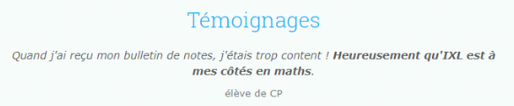
https://www.teachme.com/
https://www.mathgames.com/subscribe
https://www.jeuxmaths.fr/premium.html
TLDR:
Trois grandes tendances de l'interactif: classées de la plus répandue à la moins répandue
1. Big-Brother (collecte et traitement de données, les machines d'abord, l'humain est très loin)
2. Gamification (plaquer plus ou moins maladroitement des techniques de manipulation sur un contenu de manuel scolaire, ça peut être fun mais c'est surtout du "plaqué-fun" (comme le plaqué-or)). L'humain, c'est du bétail.
3. Human-condition game : quelque chose de noble pour faire avancer l'humanité, qui fait place noble à l'exploration, l'étonnement, la profondeur. L'humain est considéré comme il se doit.
Il y a des invariants à trouver du côté des « hc games » :
- La souris verte
- Paul's golf
=> il faut une _progression_ dosée juste comme il faut. (c'est super dur à faire)
- Les choses doivent apparaître simples, épurées.
- Tout peut se faire avec la souris (ou presque tout)
- Non-linguistique :
- Pas de texte d’explication : "parce que c’est si simple" / « chut, ne ruine pas ce moment ».
- pas de panneau de configuration horrible (éviter de faire du Geogebra)
- très peu de choses bougent ou alors une par une
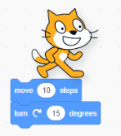
- Il y a des jolies couleurs

La souris verte, c’est ramener le lutin dans la zone de code :

Une bonne partie de la tâche pédagogique revient à fabriquer des opérateurs (et en particulier des opérateurs [simplifier]).

A qui confier la souris verte ?
Développeurs bénévoles ou Laboratoire de mathématiques (mettre des profs sur le métier) ?
https://korentin.com/
https://benevolat.florian-bouche.fr/
http://www.undevpouruneasso.fr/
Ce serait bien que ça soit autre chose que des mâles qui élèvent la souris verte.
Tombé du ciel: https://github.com/shiipou (Nocturlab) """I’m looking to collaborate on multi-plateform UI library using canvas.""" (/!\ la faute d'orthographe ne laisse rien présager de bon)
Nocturlab est une micro-entreprise dans le domaine du développement logiciel.
Ou peut-être des gens "de chez nous":
https://www.esup-portail.org/

La codebase n'est pas forcément à garder mais il faut garder les idées qu'il y a dedans:
Fabric n'est qu'un moyen d'afficher (==vue) les objets de l'infiniteCanvas (== modèle).
Il y a plein d'idées dans still_shute.
Il faut que ça soit gratuit et ouvert à tous. (Même si ça fait grincer des dents certains.)

Pour arrêter avec ce gros mot de numérique qui veut rien dire, je propose d'appeler cela de l'informatique _véhiculaire_.
Pour l'instant, quand on se plonge dans la jungle des outils accessibles, ça part un peu dans tous les sens.
Il faudrait un logiciel unificateur (pourquoi pas l'iC...).
La Khan Academy, en gros c'est des vidéos de tableau noir virtuel et des exerciseurs. Ce qui a été repris avec SOSDevoirs (Entreprise EduClever (https://www.educlever.com/societe)). (D'ailleurs, combien ça nous coûte à nous les contribuables ?)
L'étape d'après c'est le tableau virtuel avec des composants interactifs _directement à l'intérieur_.
BONUS

Le processus de fabrication :
1. l’infiniteCanvas (html5 canvas + fabric.js)
1.5 la sérialisation
2. le z-scroll
3. le xylophone (« le premier jeu : Xylowrite »)
4. le snapSlot
5. icSparkle
6. icMathNode (infiniteCanvas + math.js) / greenMouse / touchslot
7+. d’autres choses au fur et à mesure : composite, …

Le doute n’était jamais très loin :
- Ne suis-je pas bêtement en train de reconstruire un Geogebra ? Je dois peut-être juste apprendre à utiliser les fonctionnalités avancées de Geogebra.
- Il y a déjà des plateformes (desmos.com, toytheater.com par exemple) qui proposent des manipulations virtuelles et toute une enveloppe éducative autour.



Le futur du programme :

Il ne faut pas séparer ic en deux : une partie présentation et une partie jeu. Je pense que la force d’ic c’est ce mélange de présentation et de jeu. Dans un parc équilibré, il faut des arbres, des fleurs et aussi des équipements de jeu.

Misc :
Le combat virtuel du début du 21ème siècle : jeux-vidéo VS séries, activité VS passivité, temps libre VS temps limité.

La fin de la prescription, l’ère de l’attraction :
Avant tout le monde avait la télé et regardait ce qui était prescrit.
Avant tout le monde avait le manuel et travaillait ce qui était prescrit.
Maintenant, on ne peut même plus parler de canaux tellement il y en a.
Les jeunes regardent les séries qui les attirent, jouent aux jeux-vidéo qui les attirent. Il serait bien de revenir à du prescriptif dans le domaine des jeux-vidéo.

